臺北市106年度暑期國小學生花燈製作夏令營實施計畫
106年6月 21 日北市教終字第10635988100號函頒
106年6月 23 日北市教終字第10636198300號修訂
- 依據：臺北市政府教育局106年度工作計畫辦理。
- 目的
- 提供本市學生花燈製作知識和手作技巧等學習機會。
- 傳承花燈製作知能，培養學生文創素養，推展傳統民俗技藝。
- 深入校園培育燈藝種子，展現臺北城揉合傳統與創新之教育能量。
- 辦理單位
- 主辦單位：臺北市政府教育局。
- 承辦單位：臺北市文山區木柵國民小學。
- 活動時間：自106年7月17日（星期一）至7月21日（星期五）止，
共計5天，課程表如附件1。
- 活動地點：木柵國小博愛樓2樓大辦公室(臺北市文山區木柵路3段191
號)。
- 招收對象：本市四〜六年級國小學生，預計50人，額滿為止。
- 活動費用：免收學費，並備有午餐，由教育局相關經費支應 (內含教師
鐘點費、午餐費、材料費、用具耗材費等)。
- 報名日期：即日起至106年6月27日（星期二）止。
- 報名方式
（一）由各校推薦1名對花燈製作有興趣及有意願之學生報名參加，依報名先
後順序錄取前50名成班上課（為能有效掌握經費發揮充分效益，另再
依序備取20名，作為臨時遞補名額之用）
（二）欲報名參加之學生，請校方指導學生填妥報名表單後，採線上報名方式送出（網址：https://goo.gl/forms/XcVuYnW6pQwShmug1），另請家長務必填妥同意書及花燈作品授權同意書送交學校承辦人，再轉送至木柵國小輔導組長游竣黃老師，始完成報名手續。
(三) 相關聯絡人員：木柵國小輔導室輔導組長游竣黃老師，電話：2939-1234轉141，傳真：2939-9210。
- 上課地點及交通方式（附件2、附件3）
（一）上課地點：請直接至木柵國小校門口，再進入博愛樓2樓大辦公室。
（二）學校地址：臺北市文山區木柵路3段191號。
(三) 交通方式：如附件3
- 其他注意事項：
（一）本夏令營活動採成果產出方式，每一學生須提交1件作品，供「2018
臺北燈節」或其系列活動展出（報名時須檢附授權同意書，如附件4）。或其系列活動展出，參加者亦須完成授權同意書切結，併同家長同意書繳交。
（二）請家長親自接送，每日請於上午9點前至上課地點報到；當日課程結束，
請家長於下午4點15分接回。
- 承辦學校相關工作人員統一由本局依權責辦理敘獎事宜。
- 本計畫經核定後實施，修正時亦同。
附件1：課程表

日期  時間 | 7/17  （一） | 7/18  （二） | 7/19  （三） | 7/20  （四） | 7/21  （五）
指導老師 | 洪新富 | 林玉珠 | 林玉珠 | 李永謨(上)  洪新富(下) | 洪新富  林玉珠
08:00  ~  09:00 | 報到、始業式 | 報到、上課暖身 | 報到、上課暖身 | 報到、上課暖身 | 報到、上課暖身
09:00  ~  12:00 | 提燈沿革  摺剪創意提燈 | 幾何骨架提燈入門 | 幾何骨架變化提燈（例關刀式） | 植物創意燈 | 紙雕提燈
12:00  ~  13:00 | 午休、生活輔導  及個別指導事項 | 午休、生活輔導  及個別指導事項 | 午休、生活輔導  及個別指導事項 | 午休、生活輔導  及個別指導事項 | 午休、生活輔導  及個別指導事項
13:00  ~  16:00 | 摺紙做提燈  幾何提燈 | 動物造型骨架提燈 | 創意提燈創作 | 環保提燈 | 成果發表  講評與分享  蛇腹摺紙做提燈
16:00  ~  17:00 | 放學照顧與家長接送聯繫事項等 | 放學照顧與家長接送聯繫事項等 | 放學照顧與家長接送聯繫事項等 | 放學照顧與家長接送聯繫事項等 | 放學照顧與家長接送聯繫事項等

附件2
家長同意書
本人 同意就讀於 (校名)
年 班學生 ，參加貴局舉辦之「106年度暑期國小學生花燈製作夏令營」活動。
此致
臺北市政府教育局
家長或監護人
（簽名）
家長或監護人  （聯絡電話） | 電話： 手機：  E-mail：
學生 | 手機或連絡電話：
 | 有無特別須注意身心狀況：

中華民國106年 月 日

學校承辦人核章：
附件3 交通位置圖
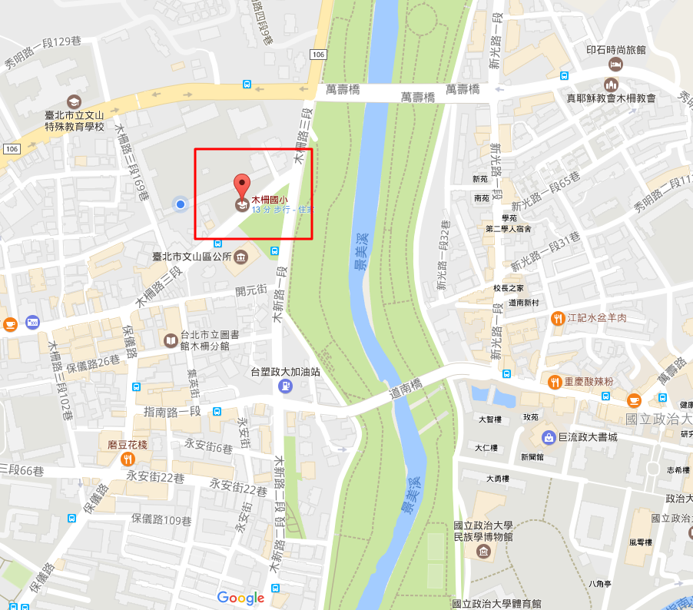
◎公車路線：
  - 文山行政中心：237、251、282、298、611、660、666、679、915、棕3、棕5。
  - 木柵國小：294、647、小10、小11。 木柵市場：236、530、676、棕6。
  - 萬壽橋頭：252、295、棕7、棕11、棕15、棕18、綠1、貓空左線(動物園)。
◎明顯地標：.文山區行政中心(前門)
◎關於停車問題：
- 校內沒有提供停車位給您。
- 機車可以停在校門對面人行道上的機車停車格內，不會被拖吊的。
- 汽車可停在本校對面的文山區公所收費停車場，卅分鐘以內免費。
◎交通方式說明：
- 自行開車：國道三號，下萬芳交流道，右轉接木柵路四段往木柵路三段方向走，即可到達臺北市文山區木柵國小
- 乘坐大眾運輸：乘坐捷運木柵線，往動物園方向，請下木柵站，出口處步行至木柵路上搭乘公車，至木柵國小或是文山區公所站下即可到達。
- 乘坐上述公車。

附件4
授 權 同 意 書
臺北市政府教育局 享有無償使用臺北市106年度暑期國小學生花燈製作夏令營作品之權利，並得以下述方式利用：
- 得以公開展示、重製、推廣、公布等方式利用作品內容；
- 以紙本或數位方式出版；
- 進行數位化典藏、重製、透過網路公開傳輸，提供讀者基於個人非營利性質之線上檢索、閱讀、下載等行為。

此致 臺北市政府教育局
作者簽名：
法定代理人：
身分證統一編號：
連絡電話：
地 址：

中華民國 年 月 日
※請家長協助填妥後倂同家長同意書，送交學校代轉送承辦學校（臺北市文山區
木柵國小）輔導組長 游竣黃老師報名。

